数学必修3综合测试试卷
班级 学号 姓名
一、选择题：（每题5分，共60分）
1、下列关于算法的说法中：①求解某一类问题的算法是唯一的；②算法必须在有限步操作之后停止；③算法的每一步操作必须是明确的，不能有歧义或模糊；④算法执行后一定产生确定的结果。正确的个数有（ ）
A. 1 B. 2 C. 3 D. 4
2、用秦九韶算法求当x=x₀时f(x)=5x⁶+3x⁵+x⁴+2x³+4x²+7x-1的值，做的乘法次数为（ ）
A. 5 B. 6 C. 7 D. 以上都不对
3、下面程序的输出结果为（ ） 程序：
X＝3
Y＝4
X＝X＋Y
Y＝X＋Y
PRINT X，Y
A. 3，4 B. 7，7 C. 7，8 D. 7，11
4、容量为的样本数据，按从小到大的顺序分为组，如下表：
组号 | 1 | 2 | 3 | 4 | 5 | 6 | 7 | 8
频数 | 10 | 13 | x | 14 | 15 | 13 | 12 | 9
第三组的频数和频率分别是 ( )
A．和 B．和 C．和0.14 D． 和
5、某学校为了了解高一年级学生对教师教学的意见，打算从高一年级2007名学生中抽取50名进行抽查，若采用下面的方法选取：先用简单随机抽样从2007人中剔除7人，剩下2000人再按系统抽样的方法进行，则每人入选的机会（ ）
A. 不全相等 B. 均不相等 C. 都相等 D. 无法确定
6、名工人某天生产同一零件，生产的件数是设其平均数为a，中位数为b，众数为c，则有( )
A． $a>b>c$ B．$b>c>a$ C．$c>a>b$ D．$c>b>a$
7、已知x、y之间的一组数据如下：
x | 0 | 1 | 2 | 3
y | 8 | 2 | 6 | 4
则线性回归方程$\hat{y}=a+\text{bx}$所表示的直线必经过点 （ ）
A．（0，0） B．（1.5,5） C．（4,1.5） D．（2,2）
8、下列说法正确的是（ ）
A．任一事件的概率总在（0.1）内 B．不可能事件的概率不一定为0
C．必然事件的概率一定为1 D．以上均不对
9、在等腰Rt△ABC中，在斜边AB上任取一点M，则AM的长小于AC的长的概率为( )
A. B. C. D.
10、在500ml的水中有一个草履虫，现从中随机取出2ml水样放到显微镜下观察，则发现草履虫的概率是（ ）
A．0.5 B．0.4 C．0.004 D．不能确定
11、从1250个编号中要抽取50个号码入样，若采用系统抽样方法抽取，则分段间隔应为（ ）
A．1250 B．50 C．25 D．26
12、从，内任取一点，该点到原点的距离不超过2的概率是（ ）
A． B． C． D．
二、填空题（本大题共4小题，每小题5分，共20分）
13. 数据的方差为，则数据的方差为______.
14. 在大小相同的5个球中，2个是红球，3个是白球，若从中任取2个，则所取的2个球中至少有一个红球的概率是 。
15．假设你家订了一份报纸，送报人可能在早上6点—8点之间把报纸送到你家，你每天离家去工作的时间在早上7点—9点之间。 则你离家前不能看到报纸的概率是 。
16．经问卷调查，某班学生对摄影分别执“喜欢”、“不喜欢”和“一般”三种态度，其中执“一般”态度的比“不喜欢”态度的多人，按分层抽样方法从全班选出部分学生座谈摄影，如果选出的5位“喜欢”摄影的同学、位“不喜欢”摄影的同学和位执“一般”态度的同学，那么全班学生中“喜欢”摄影的比全班人数的一半还多 人。
三、解答题（本大题共6小题：共70分，解答应写出文字说明、证明过程或演算步骤）
17、（本小题满分12分）根据下面的要求，求满足1＋2＋3＋…＋n > 500的最小的自然数n。
（1）画出执行该问题的程序框图；
（2）以下是解决该问题的一个程序，但有几处错误，
i = 1
S = 1
n = 0
DO S < = 500
S = S + i
i = i + 1
n = n + 1
WEND
PRINT n + 1
END
请找出错误并予以更正。

18、（本小题满分10分）连续抛掷3枚硬币，观察落地后这3枚硬币出现正面还是反面。
（1）写出这个试验的基本事件；（2）“至少有两枚正面向上”这一事件的概率？（3）“恰有一枚正面向上”这一事件的概率？

19、（本小题满分12）某次运动会甲、乙两名射击运动员成绩如下：
甲：9.4，8.7，7.5，8.4，10.1，10.5，10.7，7.2，7.8，10.8；
乙：9.1，8.7，7.1，9.8，9.7，8.5，10.1，9.2，10.1，9.1；
（1）用茎叶图表示甲，乙两个成绩；（2）根据茎叶图分析甲、乙两人成绩；（3）分别计算两个样本的平均数x和标准差s，并根据计算结果估计哪位运动员的成绩比较稳定。

20、（本小题满分12分）（1）在长16cm的线段AB上任取一点M，并以线段AM为边作正方形，则这个正方形的面积介于25cm²与81cm²之间的概率。
（2） 如图所示，在一个边长为5cm的正方形内部画一个边长为3cm的正方形内随机投点，求所投的点落入大正方形内小正方形外的概率。

21、（本小题满分12分）在工业生产中，纤维产品的粗细程度一般用“纤度”来表示。某工厂在生产过程中，测得纤维产品的纤度共有100个数据，将数据分组得如下频率分布表和频率分布直方图：
（1）补全频率分布表和频率分布直方图；
（2）纤度落在[1.38，1.50）和纤度小于1.40的百分比各是多少？
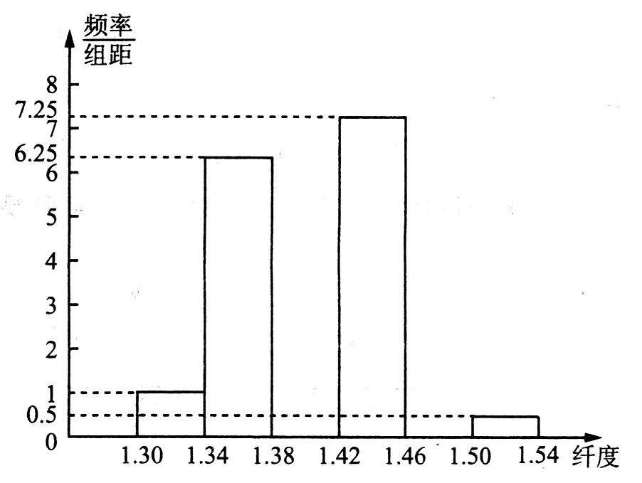
分组 | 频数 |  | 频率
[1.30，1.34） | 4 |  | 0.04
[1.34，1.38） | 25 |  | 0.25
[1.38，1.42） | （ ） |  | （ ）
[1.42，1.46） | 29 |  | 0.29
[1.46，1.50） | 10 |  | （ ）
[1.50，1.54） | 2 |  | 0.02
合计 | 100 | （ ）

22、（本小题满分12分）
（1）用秦九韶算法求多项式$f(x)=7x^{7}+6x^{6}+5x^{5}+4x^{4}+3x^{3}+2x^{2}+x$，当$x=3$时的值。
（2）假设你家订了一份报纸，送报人可能在早上6点—8点之间把报纸送到你家，你每天离家去工作的时间在早上7点—9点之间 ，求你离家前不能看到报纸（称事件A）的概率是多少？（须有过程）

江安县底蓬中学数学必修3综合测试参考答案
一、选择题
1——5 CBDAC 6——10 DBCDC 11——12 CA
二、填空题
13、； 14、 ； 15、 0.125； 16、
三、解答题
17、 解：（1）程序框图如图所示： 或者：
开始
开始

S＝0
S＝0

i=1
i=1

i=i+1
S＝S+i

i=i+1
S＝S+i
S<=500
是
否
S>500
是
否
输出i－1
输出i－1
结束
结束

（2）①DO应改为WHILE;
②PRINT n+1 应改为PRINT n
③S=1应改为S=0
18、解：（1）这个试验的基本事件为：（正，正，正），（正，正，反），（正，反，正），（正，反，反），（反，正，正），（反，正，反），（反，反，正），（反，反，反）
（2）基本事件总数为：8
“至少有两枚正面向上”为事件A，则事件A所包含的基本事件数为：4
所以P（B）＝$\frac{4}{8}$＝$\frac{1}{2}$
（3）“恰有一枚正面向上”为事件B，则事件A所包含的基本事件数为 ：3
所以P（B）＝$\frac{3}{8}$
19、解：（1）如图所示，茎表示成绩的整数环数，叶表示小数点后的数字。
甲 乙

8 2 5 7 1
4 7 8 7 5
4 9 1 8 7 2 1
8 7 5 1 10 1 1

（2）由上图知，甲中位数是9.05，乙中位数是9.15，乙的成绩大致对称，
可以看出乙发挥稳定性好，甲波动性大。
（3）解：（3）$\overset{−}{x}$甲＝$\frac{1}{\text{10}}$×（9.4+8.7+7.5+8.4+10.1+10.5+10.7+7.2+7.8+10.8）=9.11
S甲＝$\sqrt{\frac{1}{\text{10}}[(9\text{.}4−9\text{.}\text{11})^{2}+(8\text{.}7−9\text{.}\text{11})^{2}+\text{.}\text{.}\text{.}+(\text{10}\text{.}8−9\text{.}\text{11})^{2}]}$＝1.3
$\overset{−}{x}$乙＝$\frac{1}{\text{10}}$×（9.1+8.7+7.1+9.8+9.7+8.5+10.1+9.2+10.1+9.1）=9.11＝9.14
S乙＝$\sqrt{\frac{1}{\text{10}}[(9\text{.}1−9\text{.}\text{14})^{2}+(8\text{.}7−9\text{.}\text{14})^{2}+\text{.}\text{.}\text{.}+(9\text{.}1−9\text{.}\text{14})^{2}]}$＝0.9
因为S甲>S乙，这说明了甲运动员的波动大于乙运动员的波动，
所以我们估计，乙运动员比较稳定。
20、解：（1）由题意可知，以线段AM为边长的正方形面积要介于25cm²与81cm²之间，
即要求AM介于5cm与9cm之间，
记“以线段AM为边长的正方形面积介于25cm²与81cm²之间”为事件A，
则由几何概型的求概率的公式得P（A）＝$\frac{9−5}{\text{16}}$＝$\frac{1}{4}$.
（2）记“所投的点落入大正方形内小正方形外”为事件A，
则“所投的点落入小正方形内”为事件A的对立事件$\overset{−}{A}$，
所以P（A）＝1－P($\overset{−}{A}$)=1－$\frac{3^{2}}{5^{2}}$＝$\frac{\text{16}}{\text{25}}$
21、（1）从左至右，从上至下依次为：30，0.3，0.1 ，1 图略
（2）69%；44%
22、 (1)解：
(2) 解：如图，设送报人到达的时间为X，小王离家去工作的时间为Y。
（X，Y）可以看成平面中的点，试验的全部结果所构成的区域为$Ω=\left\{（X，Y）/6≤X≤8，7≤Y≤9\right\}$一个正方形区域，面积为S_{Ω}=4，事件A表示小王离家前不能看到报纸，所构成的区域为A={（X，Y）/ $6≤X≤8，7≤Y≤9，X>Y$ 即图中的阴影部分，面积为S_{A}=0.5。这是一个几何概型，所以P（A）=S_{A}/S_{Ω}=0.5/4=0.125。
答：小王离家前不能看到报纸的概率是0.125

